Clermont-Ferrand : la force et l’esprit des Jeux
Publié le 14 février 2024 – eglise.catholique.fr

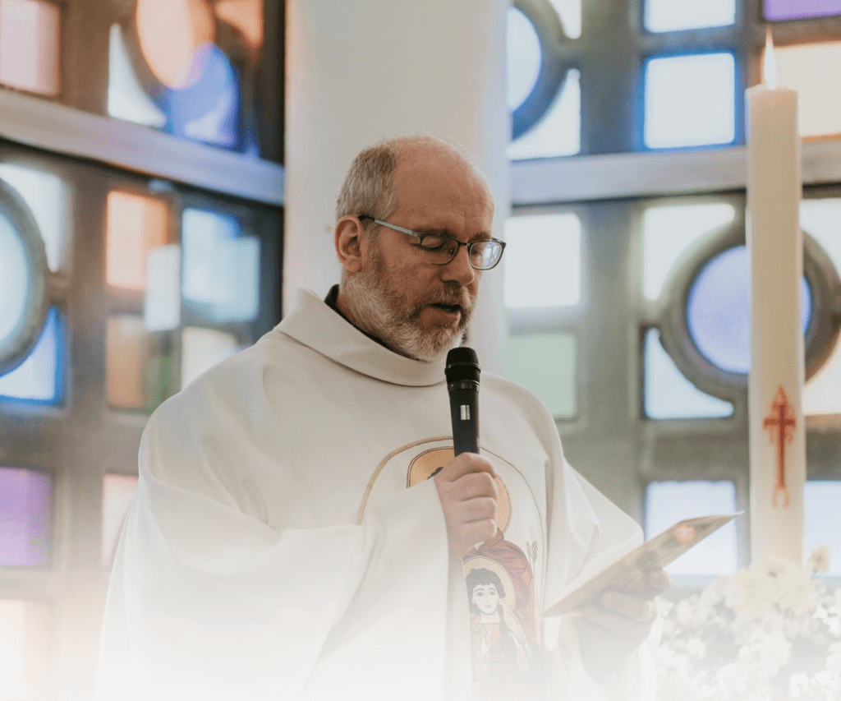
En route vers Paris 2024 ! Les prochains Jeux olympiques sont l’occasion de partir à la découverte d’un sport et d’aller à la rencontre d’une communauté qui se mobilise autour de l’évènement international de l’été. Éclairages sur le développé couché avec le P. Pascal Girard et les initiatives du diocèse de Clermont-Ferrand. Par Florence de Maistre.
“J’ai pratiqué le développé couché en compétition pendant 25 ans. Je le pratique toujours pour m’entretenir et je fréquente la salle de sport deux fois par semaine pour des séances d’une heure trente à deux heures”, indique le P. Pascal Girard, 54 ans, prêtre du diocèse de Clermont-Ferrand, plusieurs fois champion de France du développé couché. Cette discipline, aussi appelée bench press, est l’un des mouvements de base de la musculation qui travaille le haut du corps, en particulier les muscles pectoraux, ceux des épaules et des bras. Allongé sur un banc de musculation, il s’agit de saisir une barre horizontale lestée de disques de poids, de la descendre lentement vers la poitrine et de la repousser vers le haut, c’est-à-dire de “développer” la barre pour la ramener en position initiale.
Né de l’haltérophilie, l’exercice prend de l’ampleur dans les années cinquante et se différencie peu à peu de la discipline première. L’haltérophilie est présente aux Jeux olympiques dès les origines. Ce sport se décompose aujourd’hui en deux mouvements : l’arraché et l’épaulé-jeté. Mais il n’est pas accessible aux sportifs handicapés. La force athlétique, powerlifting, est la discipline qui a été conservée pour les Jeux paralympiques. Elle comprend trois mouvements : le squat ou la flexion des jambes, le développé couché et le soulevé de terre. “De nombreux sportifs handicapés ou valides pratiquent le développé couché pour se préparer physiquement. Nombreux sont ceux de haut niveau qui se passionnent pour cette discipline, dans laquelle on est fort très longtemps. En France, nous avons quelques champions comme Souhad Ghazouani, médaillée d’or en 2012 et d’argent 2016”, précise le P. Pascal Girard.

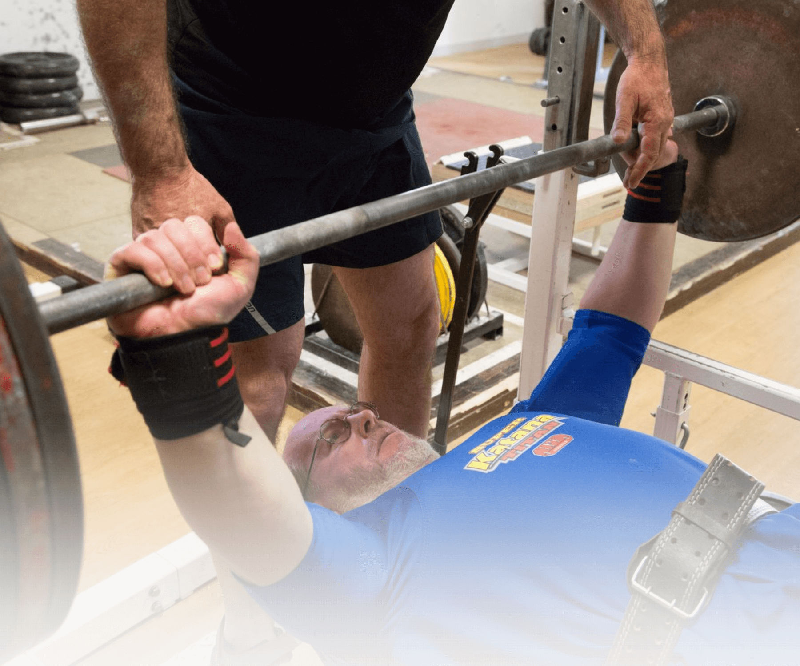Dans la salle de sport
Face à sa barre, l’athlète est seul. Mais la pratique n’est pas tout à fait individuelle. Il est bon d’avoir un partenaire pour accompagner la récupération de la barre, tout comme un sprinter a besoin d’un entraîneur. Par ailleurs, les compétitions se jouent en équipe dans une dynamique de club. Le max du P. Pascal ? 232,5 kg ! La belle performance pourrait venir contredire les efforts d’humilité auxquels les chrétiens sont appelés, mais le curé de la paroisse Saint Pierre du Val d’Allier rappelle : “La foi nous invite aussi à progresser, à nous dépasser. Que ce soit dans le sport ou dans mon ministère, je veux être le meilleur ! Non pas pour écraser les autres, mais dans cette volonté de progresser, de donner le meilleur de soi !” Le champion du développé couché note également que dans sa discipline, la barre est un intermédiaire : on ne fait pas face à l’adversaire, même si bien sûr il faut soulever plus lourd que lui. La confrontation est indirecte, à la différence du judo par exemple, que le P. Pascal a également pratiqué dans sa jeunesse, où il faut véritablement mettre le compétiteur à terre.
J’étais un champion avant le séminaire, pendant et après : je ne suis pas venu à la musculation pour évangéliser, je suis un des leurs
“Être en forme, c’est bien”, lance le P. Pascal quant à l’importance de pratiquer une activité physique régulière dans un quotidien bien rythmé. Il poursuit : “Je recommande souvent à des paroissiens, notamment âgés qui ont du mal à monter des escaliers ou qui hésitent à reprendre une activité à venir à la salle de sport. Quand on a mal au dos, il faut se remuscler ! C’est important pour être autonome plus longtemps. Je donne aussi des conseils à un servant d’autel qui vient de se mettre à la musculation”. Dans la salle qu’il fréquente, il rencontre aussi bien des jeunes de 16 ans qui font de la compétition que des aînés de 80 ans qui s’entraînent ou reviennent après une blessure. Pendant ses séances, il porte toujours sa croix. “Je suis connu dans le milieu et même à l’international. Il se passe rarement un entraînement sans qu’une personne me pose des questions sur la foi, les sacrements, la vie de l’Église. Oui, la salle de sport est tout à fait le lieu pour évoquer ces sujets ! J’étais un champion avant le séminaire, pendant et après : je ne suis pas venu à la musculation pour évangéliser, je suis un des leurs. C’est sans doute plus facile de discuter avec moi ainsi”, confie-t-il. Dans la convivialité de la salle, dans l’effort physique partagé, discussions et conversations s’initient naturellement. Quant aux paroissiens qui osent franchir la porte, ils s’étonnent de découvrir leur curé aussi costaud !

Chanter l’Évangile et le sport
“Les initiatives qui mobilisent les communautés chrétiennes autour des JO sont diverses : nationales, diocésaines et paroissiales”, annonce le P. Pascal, membre du groupe de travail national Église et sport, et également responsable de l’équipe pastorale du sport pour le diocèse de Clermont-Ferrand. Depuis le 1er janvier dernier, le prêtre a mis en ligne un calendrier des champions sur le site, accessible à tous, Église et sport. Chaque jour jusqu’au 31 décembre 2024, une parole d’un sportif de haut niveau chrétien est mise en valeur. Ces témoignages permettent de découvrir des profils d’athlètes différents et leurs expériences de foi, d’entrer dans l’intimité des sportifs et dans la dynamique des Jeux !
Autre projet du service de la pastorale du sport du diocèse de Clermont-Ferrand et du groupe de travail national Église et Sport : le CD Peuple de champions vient de sortir ! Il s’agit d’un album de douze chansons chrétiennes qui évoquent le sport comme un lieu privilégié pour se connaître, rencontrer les autres, vivre les valeurs de la fraternité, du dépassement de soi, de la joie et de la paix. Un collectif d’une douzaine d’artistes, coordonné par le P. Pascal Girard, a relevé le défi. Force était de constater lors des évènements sportifs entre aumôneries de jeunes, animés par l’Ugsel (la fédération sportive et éducative de l’enseignement catholique) ou par la FSCF (la fédération sportive et culturelle de France), le manque de chants adaptés pour les temps de prière spécifiques. En 2017, le P. Pascal sollicite Marie-Louise Valentin et Georges Goude qui proposent la chanson : À vos marques ! En vue des Jeux, la demande a été renouvelée plus largement et bien accueillie, tant du côté des auteurs-compositeurs que des donateurs. “Cet album a suscité beaucoup d’attentes et les premiers échos sont très positifs. Le financement a été réalisé à 50 % par les paroissiens, via la plateforme credofownding. Une façon pour les gens de se saisir du thème et de manifester leur intérêt pour le sport, la musique et l’Évangile. Je me réjouis que l’album sorte suffisamment tôt avant les Jeux, de façon à ce que chaque diocèse et chaque communauté puisse le découvrir et se l’approprier”, souligne le P. Pascal.

Focus sur le Raid de la fraternité
Le 28 mai 2024 : rendez-vous pour la 14e édition du Raid de la fraternité, qui prend en cette année olympique une dimension particulière. Il s’agit d’une rencontre sportive entre collégiens en classe de 5e et de 4e de l’enseignement catholique du diocèse de Clermont-Ferrand, soit environ 650 adolescents, encadrés par une cinquantaine de lycéens en classe de seconde. “Depuis ses débuts, la proposition invite les jeunes à vivre les valeurs du sport et de l’Évangile, ensemble. Cette année le thème est En route vers Paris 2024, tous champions ! Nous réinterrogerons les valeurs du sport et reviendrons aux fondements de l’olympisme”, explique Thierry Courty, animateur en pastorale et membre de l’équipe diocésaine de la pastorale du sport. La journée du Raid commencera par une cérémonie d’ouverture, comme il se doit. Les capitaines d’équipe, les lycéens, les organisateurs prêteront serment et s’engageront à respecter tous les participants et les règles des jeux. Après un temps de méditation de la Parole de Dieu, les jeux seront ouverts. Soixante-dix équipes de sept membres, constituées par les jeunes eux-mêmes, se rencontreront autour de huit ateliers sportifs, artistiques et spirituels.
Au programme, côté épreuves physiques : du baseball qui se transforme souvent en thèque avec une raquette, car le maniement de batte reste difficile ; du golf ; du touch rugby, c’est-à-dire sans placage ; du laser run, qui inspiré du biathlon, combine course et tir ; du kin ball qui se joue à trois équipes autour d’une balle d’un mètre. L’écriture et l’interprétation d’une chanson sur une mélodie actuelle mobilisera aussi les jeunes, tout comme les temps de discussions et débats après les témoignages vidéos de sportifs chrétiens. Un atelier danse est également prévu. Il entrainera l’ensemble des 700 participants dans un flash mob chorégraphié pour la cérémonie de clôture. Dans chaque atelier, les équipes se confronteront les unes aux autres. Les jeunes devront réussir les gestes techniques pour marquer des points. Mais les lycéens seront également attentifs à la façon dont chaque équipe vit les valeurs du sport.
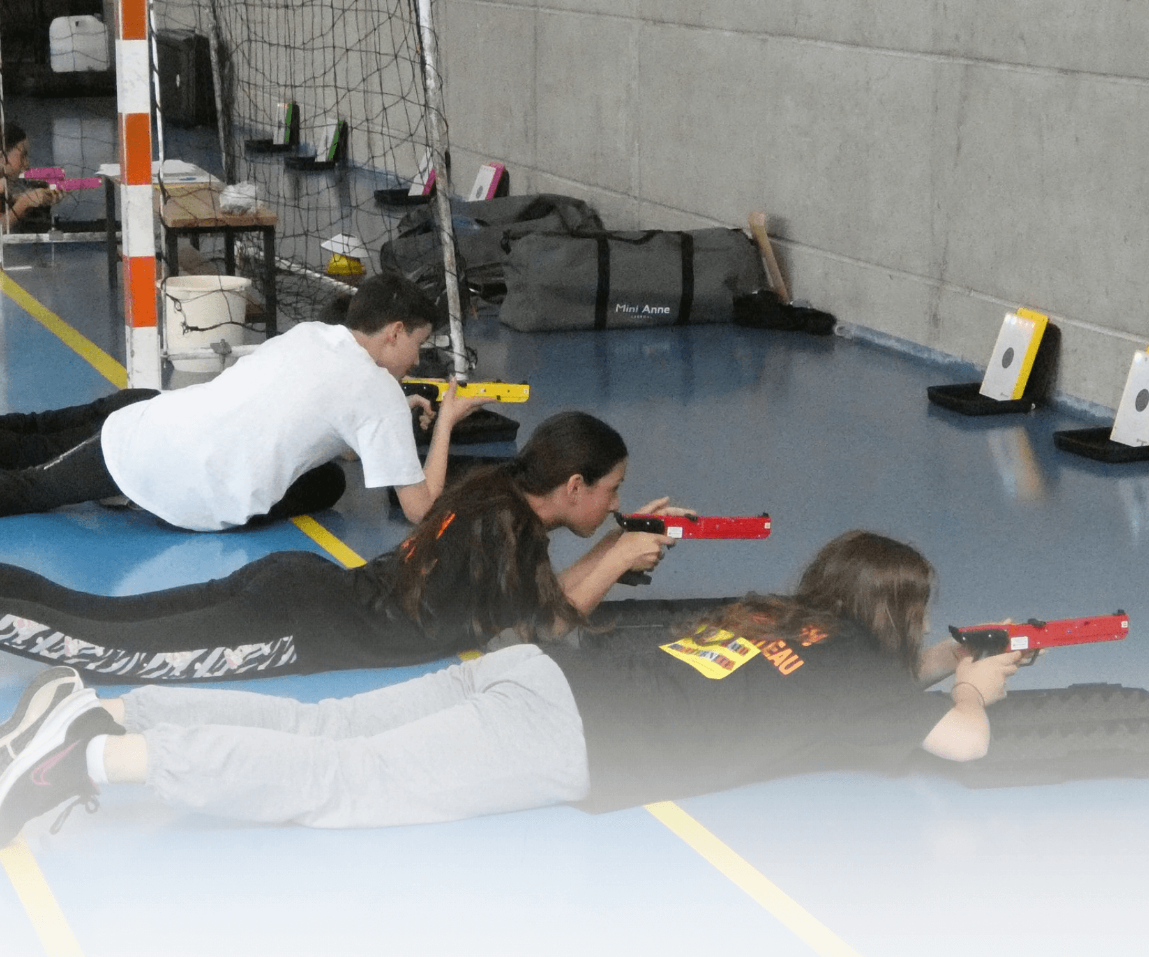
“C’est intéressant, car au classement général, quand on croise les résultats aux épreuves avec les points vie d’équipe, on se rend compte que les plus performants sont aussi ceux qui vivent le mieux les valeurs évangéliques du sport”, révèle Thierry Courty. L’animateur en pastorale observe également que les adolescents, heureux de ce temps fort, le réinvestissent dans le quotidien du collège. Les lycéens se découvrent, quant à eux, des talents d’organisateur, de pédagogue, d’animateur qui les engagent particulièrement, surtout lorsqu’il faut susciter la prise de parole dans l’atelier témoignage. L’expérience riche et collective porte du fruit pour tous. Thierry Courty souligne encore : “je souhaite encourager auprès de tous ces jeunes un regard différent sur les Jeux pour qu’ils profitent pleinement de l’évènement. J’espère que ce sera un regard plein d’émerveillement, comme devant la Création, sur le fair play, la beauté des gestes, l’amitié entre les peuples et toutes les valeurs présentes aux sources de l’olympisme”.

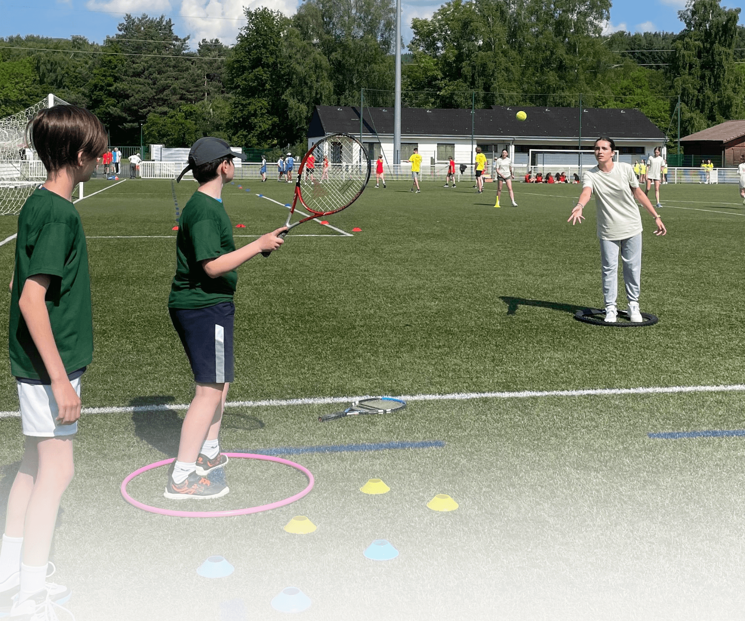Des valises de prières pour les Jeux
Depuis le 2 février dernier, trois valises de prières pour les Jeux circulent au sein de la paroisse Saint Pierre du Val d’Allier. À charge pour les paroissiens de s’en saisir et de porter les Jeux olympiques dans leur prière familiale pendant une semaine. Elles contiennent le CD Peuple de champions, la prière des jeux, de nombreux témoignages de sportifs, un film sur le sport et la foi, ainsi qu’une édition du Documents épiscopat n°4 – 2021 Église et sport – Un terrain de rencontres, qui évoque les enjeux sociétaux, d’éducation et de santé du sport et souligne l’importance du développement d’une pastorale du sport. “Les familles sont ainsi invitées à approfondir les différentes dimensions du sport, à prier pour les athlètes et plus largement pour toutes les équipes sportives, mais aussi les acteurs économiques, les spectateurs, les journalistes, etc.”, rapporte le P. Pascal Girard. Déjà expérimentée dans son ancienne paroisse, avec des valises de prières pour les vocations, l’idée avait été un succès. Les enfants, en particulier, avaient beaucoup apprécié les DVD proposés et avaient soif de découvrir ceux des autres valises. Certaines familles avaient ainsi emprunté chacune des trois valises… et prié trois semaines aux intentions suggérées ! Cette fois-ci, le P. Pascal souhaite “amener les paroissiens à voir l’intérêt de la présence de l’Église dans le monde du sport et de la pastorale du sport, de la mission de témoigner dans le sport”.
amener les paroissiens à voir l’intérêt de la présence de l’Église dans le monde du sport et de la pastorale du sport
Enfin, en lien avec le service de la pastorale du tourisme et des loisirs du diocèse de Clermont-Ferrand, une exposition “Champions de Dieu” d’une quarantaine de photos de sportifs est en cours d’élaboration. Chaque cliché, athlète en prière ou autre, sera accompagné de quelques mots de témoignage : l’occasion pour les visiteurs de s’associer à la dynamique des Jeux. L’accrochage devrait être visible dans différentes églises du diocèse, sans doute à partir de la semaine olympique et paralympique en avril 2024.

En savoir plus
- Le diocèse de Clermont,
- Le site référence du développé couché,
- Église et sport,
- Le CD Peuple de champions
- Le Raid de la fraternité

